ТЕХНОЛОГИЧЕСКАЯ КАРТА УРОКА ЛИТЕРАТУРНОГО ЧТЕНИЯ

Тема урока | Н.Н. Носов «На горке»
Тип (форма) урока | Урок чтения и анализа художественного произведения
Цель урока | Проанализировать и прочитать рассказ Н.Н. Носова «На горке»
Этапы и задачи урока  (соотнести этапы с типом урока) | 1 этап (речевая разминка):  Задача этапа: подготовить артикуляционный аппарат к последующему прочтению текста  2 этап (мотивационный):  Задача: создать условия для постановки целей урока  3 этап (подготовка к первичному восприятию):  Задача: создать эмоциональный настрой для восприятия произведения; сообщить информацию об авторе;  4 этап (первичное восприятие):  Задача: познакомить с произведением;  5 этап (проверка первичного восприятия):  Задача: обсудить первые впечатления о рассказе; обсудить интересные фразы из текста  6 этап (анализ произведения):  Задача: углубить восприятие произведения; формировать читательские умения  7 этап (обобщение):  Задача: обобщить результаты анализа; обеспечить более целостное восприятие произведения  8 этап (рефлексия):  Задача: создать условия для формирования самостоятельной оценочной деятельности  9 этап (информирование о домашнем задании):  Задача: проинформировать о домашнем задании
Образовательные ресурсы | учебник УМК «Школа России» Литературное чтение, 2 класс, 2 часть, презентация, карточки с пословицами, карточки с анаграммой
Формы и приемы работы | Формы: фронтальная работа, работа в парах, самостоятельная работа  Приемы: интонационная гимнастика, чтение слогов и слов, зачеркивание лишних букв, выборочное чтение, чтение по ролям беседа, составление плана, пословицы, иллюстрации к рассказу, море знаний залив правил
Планируемые результаты

Предметные |  | Метапредметные | Личностные
- Умеет определять главную мысль произведения;  - Умеет давать характеристику героям;  - Умеет составлять план рассказа в соответствии с делением на части;  - Умеет читать по ролям, передавая эмоции героев. |  | Познавательные:  - Умеет находить ответы на вопросы в рассказе;  - Анализирует прочитанную информацию;  - Умеет доказывать свои предположения;  Коммуникативные:  - Умеет работать в паре;  - Умеет выслушивать ответы своих одноклассников;  - Умеет соблюдать нормы речевого этикета и правила устного общения;  - Понимает заданный вопрос, в соответствии с ним умеет строить ответ в устной форме. | - Способен осуществлять самооценку на основе критерия успешности учебной деятельности;  - Умеет проявлять мотивацию к изучению произведения.

ОРГАНИЗАЦИОННАЯ СТРУКТУРА УРОКА

Этапы урока | Время | Деятельность учителя | Деятельность  обучающихся | Формы организации взаимодействия  (дополнительно:  методы и приемы) | Результаты этапа  и формы  контроля
I Этап (Речевая гимнастика) | 2 минуты | - Чтобы грамотно и выразительно читать, проведём речевую гимнастику и подготовим голос к работе. Повторяйте за мной  Ло – ло – ло - вновь на улице тепло.  Ра-ра-ра – во дворе стоит гора.  Ре-ре-ре – сидит Котька на горе.  - прочитайте глазами  - прочитайте шёпотом и медленно  - прочитайте громко и медленно  - прочитайте громко и быстро  Ребята строили горку во дворе.  - Прочитайте предложение.  - Кто строил снежную горку? (Ребята)  - Прочитаем, выделяя голосом слово «РЕБЯТА».  - Что строили ребята? (Горку)  - Прочитаем, выделяя голосом слово «ГОРКА».  - Что делали ребята во дворе? (Строили)  - Прочитаем, выделяя голосом слово «СТРОИЛИ».  - Где ребята строили горку? (Во дворе)  Прочитаем, выделяя голосом слово «ВО ДВОРЕ». | Повторяют за учителем | Методы: словесный  Приемы: интонационная гимнастика, чтение слогов и слов Формы работы: фронтальная | Подготавливают к чтению артикуляционный аппарат
II  Этап  (мотивация) | 2 минуты | - ПППЕЕНЕЕППОПППЕСЕЕОЕЕВППППППЕППП  - Внимание! Важное задание: зачеркните все буквы П и Е. Прочитайте слово.  - Какое слово получилось?  - А что это за слово Носов?  - Все верно, ребята! Сегодня мы с вами окунемся в творчество Николая Носова. Какое произведение мы будем читать вы узнаете чуть позже  - Какие цели мы поставим на урок? | - Носов  - Это известный писатель  - Изучить биографию Н. Носова, прочитать его произведение и проанализировать | Методы: словесный, практический  Приемы: зачеркивание лишних букв  Формы работы: фронтальная, самостоятельная | Путем разгадывания анаграммы, узнают о каком авторе пойдет речь  Формулируют цели урока на основе данных об авторе и названии произведения
III  Этап (подготовка к первичному восприятию) | 6 минут | - Давайте немного узнаем о творчестве и жизни писателя. Посмотрите на портрет Николая Носова и предположите каким был этот человек. (Приложение 1)  - Посмотрите на обложки книг, которые он написал. Может у вас есть предположения для кого он писал? (Приложение 2)  - Ну что ж давайте проверим ваши догадки.  Николай Николаевич Носов родился целых 115 лет назад в Киеве и прожил 68 лет. Он был известным советским детским писателем. В раннем возрасте Николай Носов мечтал научиться играть на скрипке. Однако заполучив долгожданный инструмент, он понял, что учиться музыке очень сложно. По этой причине он больше никогда не брал в руки скрипку. Идея написать что - нибудь детям возникла после того, как он забавлял своего сына и его друзей различными рассказами. Со временем он уяснил, творить для детей — это самая лучшая работа. Первый рассказ под названием «Затейники» он написал, когда ему было 30 лет. Произведения Носова активно печатались в известном журнале «Мурзилка». Известность и любовь многих поколений читателей получили рассказы Носова “Приключения Незнайки и его друзей”, “Незнайка в Солнечном городе” и “Незнайка на Луне”. Вот таким был при жизни этот замечательный человек.  - Давайте теперь узнаем название произведения, которое сегодня нам предстоит изучить.  - Разгадайте анаграмму, которая представлен на слайде и узнаете название произведения  ан рокег (Приложение 3)  - Правильно! Сегодня будем читать произведение «На горке».  - Откройте, пожалуйста, тетради, запишите дату, классная работа, автора и название произведения  - Скажите, пожалуйста, а что такое горка?  - А как вы думаете слово горка имеет одно значение или несколько? Где мы можем проверить?  - Правильно! Я перед уроком заглянула в словарь и вот что написано там было:  “Горка – это возвышенность, поднимающаяся над окружающей местностью. Это куча чего-нибудь”.  - А ещё горкой называют полет спортивного самолета, или застекленный шкафчик для красивой посуды.  - Существует понятие “Красная горка”, оно очень старое. Так называют первую неделю после пасхальной.  - Дома мы можем увидеть горку соли, горку сахара, горку муки, горку семечек и т.д. (Приложение 4)  - Как вы думаете про какую горку нам предлагает узнать Николай Носов?  - А кто строит снежную горку?  - Строительство горки – нелегкая работа. Она требует большой силы и терпения. Одному человеку с такой работой не справиться.  - Ну что же давайте проверим предположения. | - Серьезным  - Ответственным, талантливым  - Для детей, потому что на обложках мы видим детей  - На горке  - Горка – это на детских площадках сооружение, с которого скатываются  - Одно  - Мы можем заглянуть в словарь  - Про снежную горку  - Дети, рабочие | Методы: словесный, наглядный  Приемы: автобиографическая справка, антиципация анаграмма, словарная работа  Формы работы: фронтальная работа | Путем рассматривания фото автора, предполагают о его жизни, о книгах, которые он писал  После автобиографической справки рассказывают о запоминающихся моментах из жизни писателя  Правильно разгадывают анаграмму и узнали название произведения, которое будем изучать  Смогли на основе названия произведения предположить о чем пойдет речь
IV  Этап (первичное восприятие) | 5 минут | - Давайте теперь обратимся к учебнику. Найдите, пожалуйста, рассказ «На горке» Н.Н. Носова. Где мы можем посмотреть на какой странице находится стихотворение?  - Верно! Давайте откроем оглавление. Кто нашел на какой странице рассказ Н.Н. Носова, поднимите правую руку.  - Скажи, пожалуйста, какую страницу нам надо открыть?  - Открываем страницу 60. Сейчас я вам буду читать рассказ, а вы слушайте внимательно, следите пальчиком, я в любое время могу попросить кого-нибудь продолжить. Потом скажите верными ли были предположения  Читает выразительно рассказ | - В оглавлении  - стр 60 | Методы: словесный  Приемы: поисковая деятельность, прослушивание  Формы работы: фронтальная работа | Путем обращения к оглавлению находят рассказ самостоятельное в учебнике
V Этап (проверка первичного восприятия) | 2 минут | - Понравился вам рассказ? Чем понравился?  - Кто является героями рассказа?  - Оправдались ли наши предположения?  - Какие незнакомые слова вам встретились?  - Давайте вновь обратимся к словарю. Дворницкая это устаревшее слово. Обозначает помещение для дворника  - Как вы понимаете значение следующих выражений?  «нацепил коньки»  «чирк коньками»  «бух носом» (Приложение 5)  - Отлично! | - Дети  - Дворницкая  - Надел коньки  - Проехался на коньках  - Упал носом вперед | Методы: словесный  Приемы: беседа  Формы работы: фронтальная работа | После прослушивания рассказа правильно отвечают на вопросы, объясняют значения выражений
VI Этап (Анализ художественного произведения) | 15 минут | - Давайте с вами определим главную мысль рассказа. А чтобы это сделать нам нужно проанализировать рассказ.  - Сейчас мы будем по частям читать рассказ и одновременно составлять план. Приготовились, спинки выпрямили, ножки поставили ровно, пальчик на текст, следим. Очередность буду определять я.  - В какое врем года происходят события?  - Какое слово вам помогло определить время года?  - Что строили ребята?  - Как долго они работали?  - Что они сделали после работы?  - Как мы можем озаглавить 1 часть?  - Отлично! Переходим ко второй части  - Кого описывает автор во второй части рассказа?  - Что он пошел делать, когда ребята ушли обедать?  - Как он надевал коньки? Найдите слово, которое использует автор  - А как вы думаете почему автор использует слово быстро?  - Каким вы представляете Котьку?  - Прочитайте, как Котька пытался залезть на горку  - Молодцы! Давайте озаглавим 2 часть  - Отлично! Переходим к чтению 3 части рассказа  - Что сделал Котька, чтобы забраться на горку?  - Хорошая ли была идея Котьки? Почему?  - Как вы оцените поступок?  - Какое название придумаем к 3 части рассказа?  - Давайте перейдем к чтению 4 части рассказа  - Как отреагировали ребята, когда увидели горку посыпанную песком?  - Признался ли Котька?  - Как отреагировали ребята на его поступок? Найдите в тексте и прочитайте  - Как вы прочитаете слова ребят?  - А слова Котьки?  - Давайте попробуем прочитать по ролям  - Котька сразу согласился исправлять свою работу?  - В итоге он исправился?  - Как озаглавим эту часть?  - Отлично! Давайте прочитаем последнюю часть рассказа  - О чем говорится в последней части?  - Как озаглавим последнюю часть?  - Замечательно! | Следят за текстом, читают  - Зимой  - Слово снежную помогает нам понять, что это зима  - Ребята строили горку  - Целый день  - После работы они пошли обедать  - Строительство горки  - Котьку Чижова из 6-й квартиры  - Нацепил коньки и пошел кататься с горки  - Быстро  - Потому что Котька не хотел, чтобы его заметили ребята  - Ленивым, потому что он не помогал ребятам строить горку, а только наблюдал за ними в окно  - Хитрым, потому что ждал пока построят горку и пошел кататься  - Любопытный  - только полез на горку- бух носом. Поднялся на ноги – и снова бух. Раз десять падал, никак не мог взобраться на горку  - Хитрец на горке  - Котька посыпал горку песком  - Нет, потому что он не смог скатиться с нее. Он испортил горку  - Это плохой поступок, потому что он испортил горку, другие тоже не смогут скатиться с горки, а ведь ребята старались  - Котька посыпает горку песком  - Они сначала спросили Котьку не видел ли он кто это сделал  - Да, он сказал, что сам это сделал, потому что горка скользкая  - 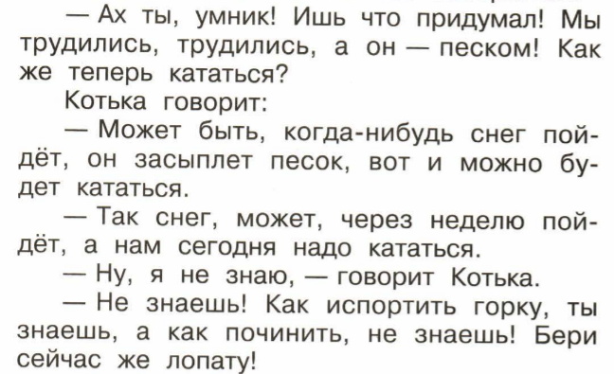  - С недовольством, с возмущением  - Робко, с сожалением  Читают по ролям  - Нет, он предложил подождать, пока пойдет снег  - Да, он засыпал горку снегом  - Ребята заставили товарища работать  - Котьке понравилось работать, и он дополнительно сделал ступеньки  - Котьке понравилось трудиться | Методы: словесный  Приемы: выборочное чтение, беседа, составление плана, чтение по ролям  Форма работы: фронтальная работа | Самостоятельно придумывают заголовки к каждой части текста  Отвечают на вопросы учителя, ищут информацию в тексте
VII Этап (Обобщение) | 5 минут | - Как вы думаете, изменился ли Котька?  - Вы в начале говорили, что он хитрый и ленивый. Как сейчас вы можете описать героя?  - Кто помог ему стать лучше?  - Как думаете будет ли еще Котька портить горку?  - Чему учит этот рассказ?  - Сейчас будет работа в парах. У вас на партах лежат разрезанные пословицы. Соберите пословицы и найдите пословицу, которая выражает главную мысль рассказа:  1. Поспешишь – людей насмешишь  2. Семь раз отмерь, а один отрежь.  3. Умел ошибиться, умей и поправиться. (Приложение 6)  - Проверим, правильно ли вы составили пословицы. Прочитайте получившиеся пословицы.  - Скажите, какая пословица выражает главную мысль рассказа?  - Почему эта пословица? А не первая?  - Вы очень внимательные, молодцы!  - Сейчас давайте с вами рассмотрим картинку к рассказу и подумаем все ли события изображены  - Отлично! | - Да, он стал лучше  - Сейчас он стал отзывчивым, заботливым, потому что даже сделал лесенки, чтобы было безопасно подниматься  - Его товарищи  - Нет, потому что он осознал, что это плохо. Ребята старались, а он все испортил  - Рассказ учит не совершать плохих поступков, а если совершил, то нужно исправлять  - Учит уважать чужой труд  - 3 пословица – умел ошибиться, умей и поправиться  - Потому что в рассказе описывается ошибка, которую совершил Котька и потом он ее исправил  - Не хватает картинки, на которой показано, что Котька засыпает горку песком | Методы: словесный, практический, наглядный  Приемы: беседа, пословицы, иллюстрации к рассказу  Формы работы: фронтальная работа, парная работа | Отвечают на вопросы учителя, формулируют поучительные моменты рассказа  Собирают в парах пословицу и на основе нее выбирают ту, которая соответствует главной мысли рассказа  Рассматривают эпизоды к рассказу и ищут недостающие фрагменты
VIII Этап (Итог урока) | 2 минуты | - Давайте с вами будем подводить итоги этого насыщенного урока. Какой рассказ мы сегодня читали и анализировали?  - Кто написал рассказ?  - Какие факты из жизни писателя вам запомнились?  - Какие цели мы ставили? Удалось ли нам достичь?  - У вас на столах лежат корабли и море знаний и залив правил. Оцените свою деятельность на уроке с помощью моря знаний и залива правил. Те ребята, которые считают, что поняли рассказ, усвоили тему, поместите свой кораблик в море. А те, кто не уверен в этом, остаются в заливе правил. (Приложение 7) | - Рассказ «На горке»  - Николай Носов  - Его рассказы печатали в журнале Мурзилка, прожил он 68 лет  - Проанализировать рассказ, прочитать его и изучить биографию автора  Оценивают себя самостоятельно | Методы: словесный, практический  Приемы: беседа, море знаний залив правил  Формы работы: фронтальная, самостоятельная | Отвечают на вопросы учителя  Дают самооценку своим действиям на уроке
IX Этап (информирование о домашнем задании) | 2 минуты | - Домашнее задание у вас будет следующее: мы с вами составили план, который вы видите на доске. Вам нужно будет подготовить пересказ по плану и на следующем уроке проверим как вы справитесь с этим заданием.  - Запишите, пожалуйста, домашнее задание в дневник  - Спасибо за урок! Вы отлично поработали! | Записывают домашнее задание |  | Записывают домашнее задание

Приложение 1
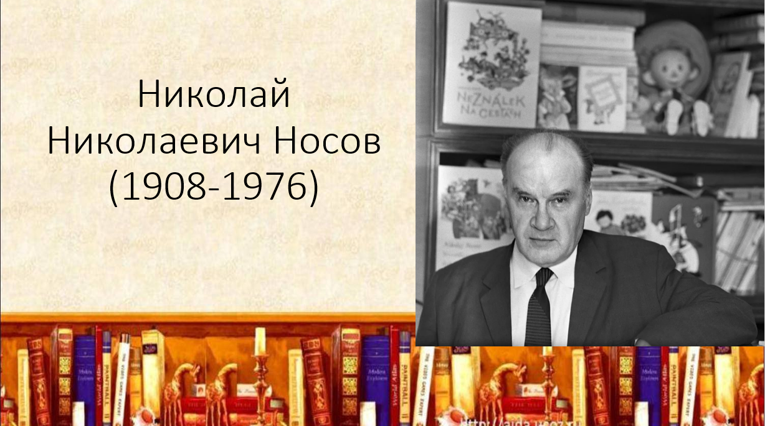

Приложение 2
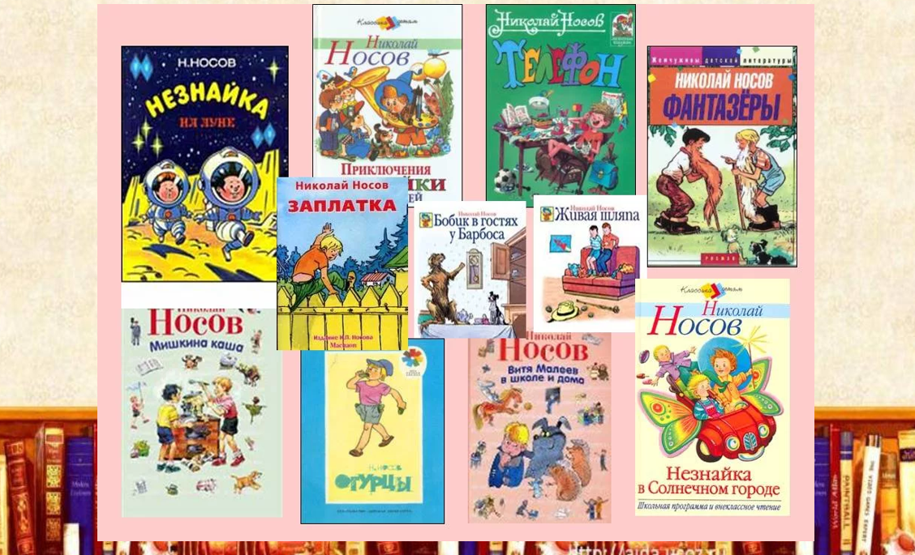

Приложение 3

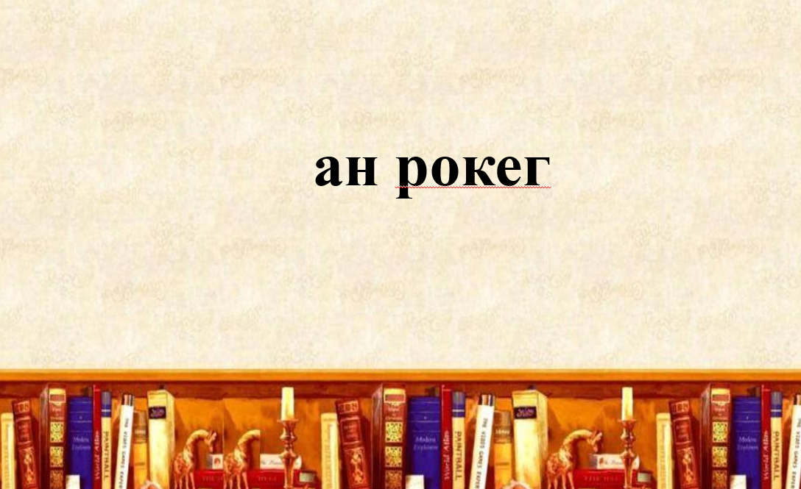

Приложение 4
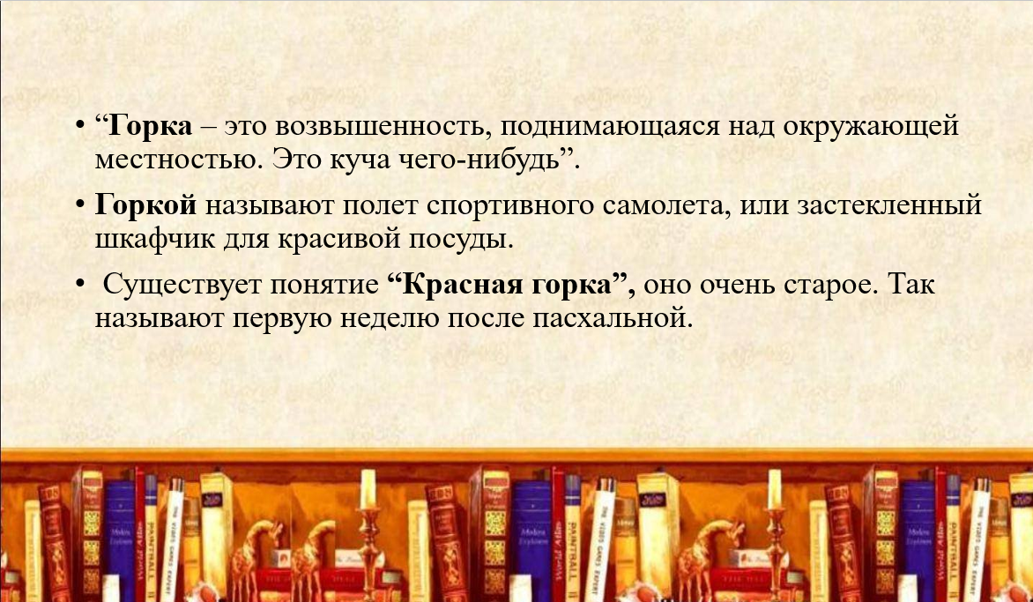

Приложение 5
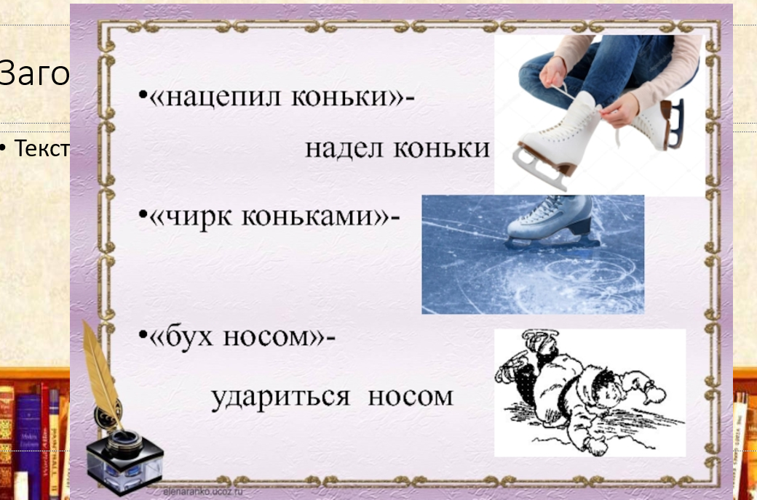

Приложение 6
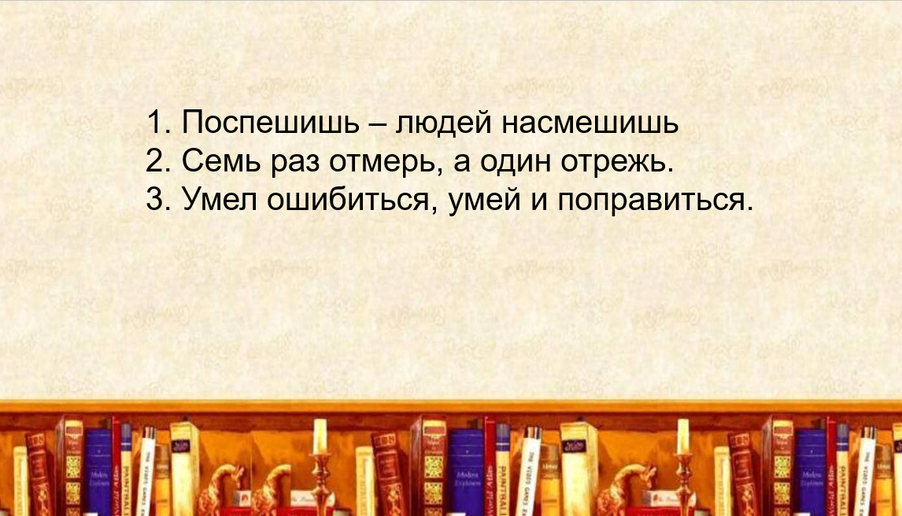

Приложение 7


